Le stelle

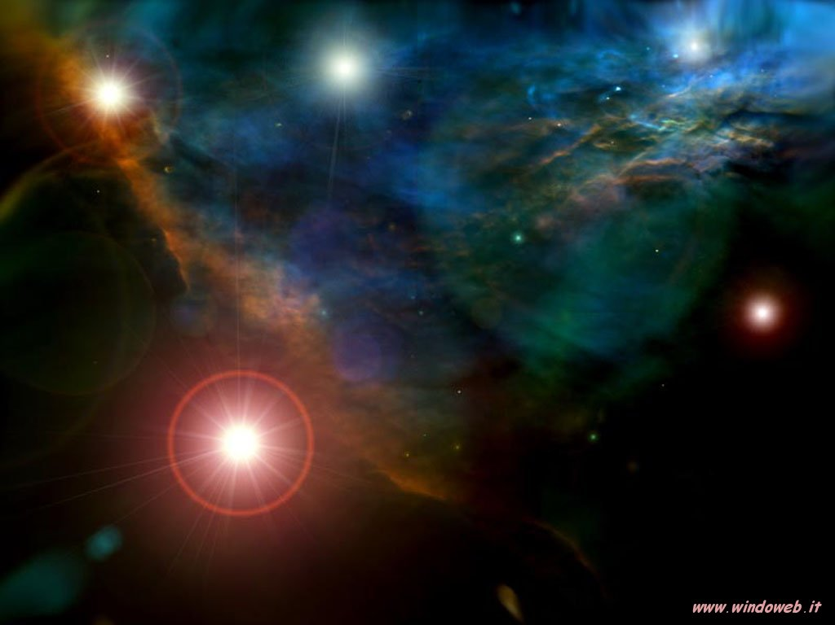
Una stella è un agglomerato di materia allo stato gassoso in grado di produrre energia e di brillare di luce propria. Ve ne sono miliardi di miliardi in tutto l’Universo e sono raggruppate in galassie, le quali possono essere, in base alla loro forma, a spirale, a spirale barrata, ellittiche o irregolari. Le stelle producono, come detto prima,un’enorme quantità di energia. Questo succede grazie alle reazioni chimiche di fusione che avvengono al suo interno.
Una stella nasce da una concentrazione di polveri cosmiche e di gas. In queste nebulose, per effetto di gravità, le particelle iniziano ad addensarsi e formano un ammasso di materia che, aumentando di dimensione, ha una forza di gravità sempre maggiore. Gravità e urti generano calore, il quale si concentra soprattutto all’interno:la nebulosa è diventata una protostella. La temperatura continua ad aumentare fino a raggiungere i 10 milioni di gradi;s’innesca così la fusione nucleare che segna la “nascita” della stella.
Le stelle si possono classificare in base al colore che assumono per la loro temperatura e in base alla loro dimensione.

CLASSIFICAZIONE DELLE STELLE IN BASE ALLA TEMPERATURA
COLORE | TEMPERATURA | ESEMPIO
Rosse | Dai 3000 ai 4000 °C | Antares
Arancioni | Dai 4000 ai 5000 °C | Aldebaran
Gialle | Dai 5000 ai 6000 °C | Sole
Bianche | Dai 6000 ai 11000 °C | Sirio
Azzurre | Dai 11000 ai 50000 °C | Iota

CLASSIFICAZIONE DELLE STELLE IN BASE ALLA GRANDEZZA
DEFINIZIONE | GRANDEZZA RISPETTO AL SOLE | ESEMPIO
Supergiganti | Almeno 300 volte più grandi del Sole | Antares
Giganti | Almeno 100 volte più grandi del Sole | Arturo
Medie | Come il Sole | Sole
Nane | Almeno 100 volte più piccole del Sole | Sirio

